|  |  |
| --- | --- |
|  | **2018** |
|  | **BUKU PETUNJUK PENGOPERASIAN APLIKASI MONITORING LOGBOOK KERJA PRAKTEK UNTUK DOSEN PENS**  Logo_PENS.png |

**PENGOLAH DATA ELEKTRONIK (PDE)**

# Daftar Isi

[Daftar Isi 2](#_Toc504041023)

[1. PETUNJUK UMUM APLIKASI MONITORING LOGBOOK KP DOSEN PENS 3](#_Toc504041024)

[1.1. APLIKASI MONITORING LOGBOOK KP UNTUK DOSEN PENS 3](#_Toc504041025)

# **PETUNJUK UMUM APLIKASI MONITORING LOGBOOK KP UNTUK DOSEN PENS**

# APLIKASI MONITORING LOGBOOK KP UNTUK DOSEN PENS

**Langkah-langkah pengoperasian:**

1. **Halaman Utama.**

Untuk membuka web, ketikan alamat http:// mis.pens.ac.id, sehingga muncul tampilan seperti berikut :

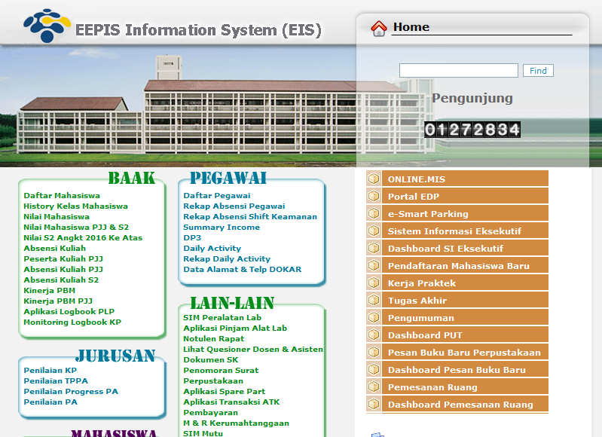

1. **Menu Monitoring Logbook KP**

Klik menu Monitoring Logbook KP di menu depan mis

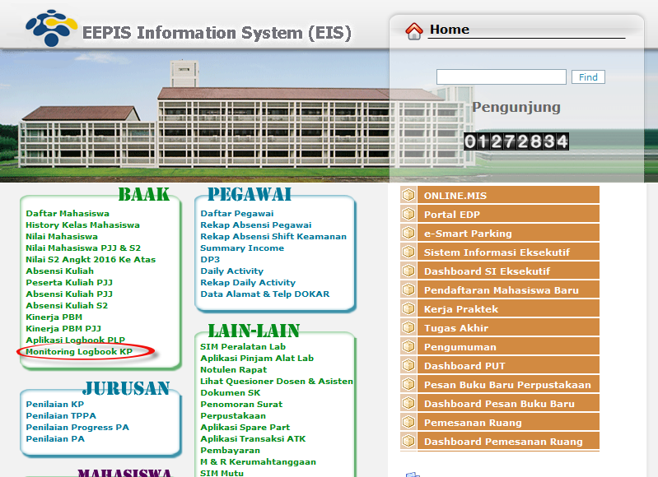

Kemudian Login menggunakan user dan password email pens

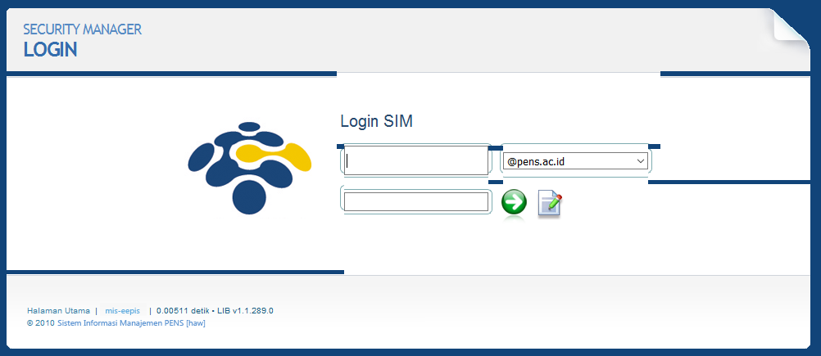

Jika berhasil maka akan tampil halaman monitoring logbook KP, silakan pilih Tahun ajaran dan Semester kegiatan KP berjalan. Maka akan muncul data mahasiswa yang dibimbing sesuai dengan tahun ajaran dan semester KP, seperti gambar di bawah ini.

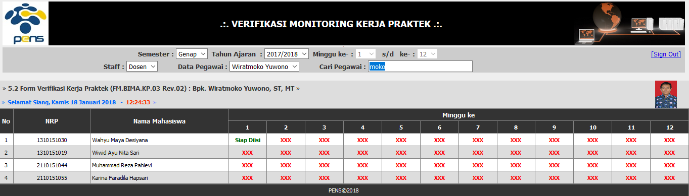

Selain data mahasiswa, akan ditampilkan juga data logbook KP mahasiswa dari minggu 1 sampai akhir. Dengan beberapa indikator antara lain :

**Siap Diisi** : Data logbook minggu-an mahasiswa sudah terisi dan siap untuk diverifikasi

**xxx** : Data logbook minggu-an mahasiswa belum diisi

**Lihat** : Data monitoring logbook sudah diisi dan bisa untuk diupdate

1. **Form Verifikasi Monitoring KP**

Saat indikator **Siap Diisi** diklik maka akan menampilkan form verifikasi monitoring KP, seperti gambar di bawah :

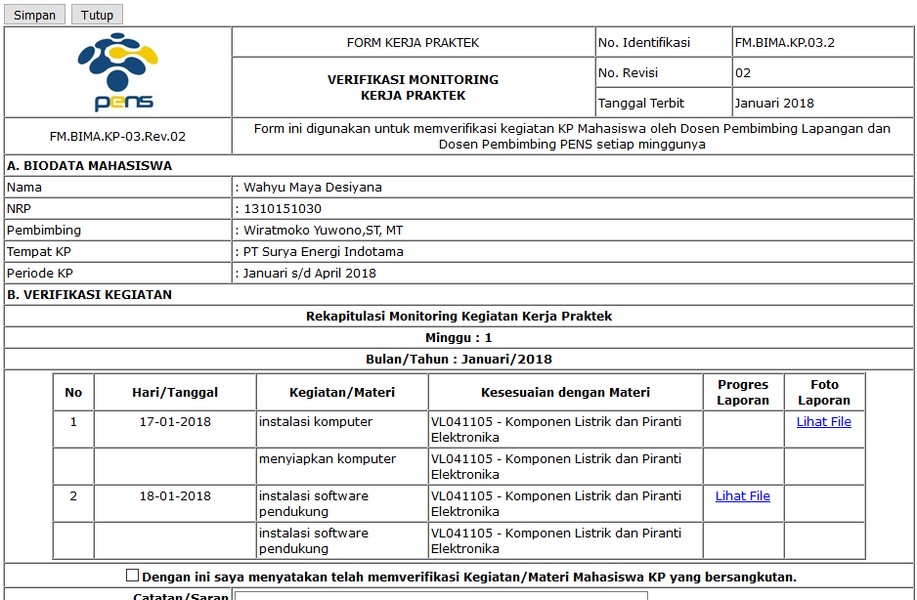

Silakan mengecek data logbook yang sudah diisi oleh mahasiswa, baik tanggal, kegiatan/materi, matakuliah yang sesuai dengan materi, serta file progres laporan dan foto laporan yang sudah diupload, jika sudah valid, silakan memberi tanda centang (v) pada kolom pernyataan dan beri catatan/saran di kolom yang telah disediakan. Dan terakhir klik tombol Simpan

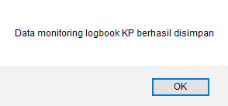

Jika berhasil tersimpan maka halaman akan kembali ke halaman monitoring logbook KP, namun indikator **Siap Diisi** sudah berubah menjadi **Lihat**

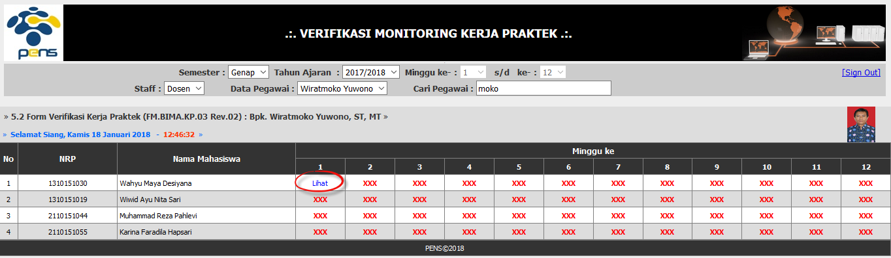

Saat indikator **Lihat** diklik maka akan menampilkan form verifikasi monitoring KP, seperti gambar di bawah :

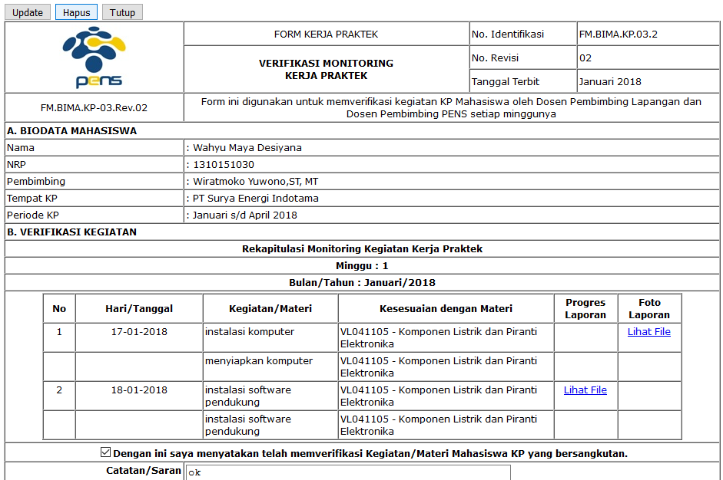

Silakan mengecek data monitoring logbook yang sudah pernah diisi kemudian ubah data yang belum valid. Dan terakhir klik tombol Update, hingga muncul pesan berikut :

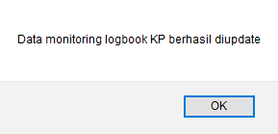

Selain meng-update, di halaman ini juga bisa menghapus, dengan cara klik tombol Hapus, hingga muncul pesan berikut :

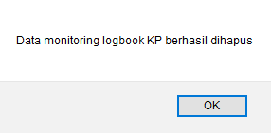

Jika berhasil dihapus maka indikator **Lihat** berubah menjadi **Siap Diisi** kembali

